

**Département Informatique**

 71 rue Peter Fink

01000 Bourg-en-Bresse

  04 74 45 50 59

*Gagean Johan - Hmimid Driss - Zennouhi Aymane - Ouardi Abdou*

Promotion 2023/2024

Gestion de tournoi de sport

Rapport final - SAE s6

Mr. Buathier

Diplôme Universitaire de Technologie

Informatique

|  |
| --- |
| [Nom de la société] |
|  |

Parcours IEM :   
Informatique Et Mobilité

Table des matières

I. Introduction 0

I.1 Présentation du projet 0

I.2 Objectifs du projet 0

II. État de l’existant 0

II.1 Historique du projet 0

II.2 Évaluation du Code existant 0

III. Conception du projet 1

III.1 Architecture Logicielle 1

III.2 Choix des Technologies 1

III.3 Conception de la Base de données 1

IV. Developpement 4

IV.1 Intégration des Framework 4

IV.2 Développement des fonctionnalités 4

IV.3 Tests et validation 4

V. Résulstats Fonctionnels 4

V.1 Fonctionnalités implémentées 4

V.2 Démonstration du site web 5

VI. Améliorations non Fonctionnelles 5

VI.1 Ergonomie 5

VI.2 Accessibilité 6

VI.3 Sécurité 6

VI.4 Performances 6

VII. Conclusion et bilan personnel 6

VII.1 réflexion sur le projet 6

VII.2 Retour d’expérience 6

VII.3 Acquisitions de compétences 7

VIII. Annexes 8

VIII.1 Démonstration 8

IX. Références 23

# Introduction

## Présentation du projet

Le projet est un site web permettant de **gérer l'organisation et le déroulement d'un tournoi de sport universitaire** de l’académie de Lyon et a été créé l'an dernier. Il permet de créer et gérer des tournois dans divers sport en incluant la gestion des équipes ou encore la gestion des scores.

Ce projet a été repris en tant que projet pour notre S.A.E S5 de 3ème année de BUT3 dans le but de lui apporter des améliorations. Cependant, après l’analyse de l’existant et délibération avec le tuteur du projet, il a été décidé de recommencer le projet de 0.

## Objectifs du projet

Les objectifs de refonte de ce projet sont les suivants :

* **Analyser** les lacunes et les défauts du site web existant.
* **Concevoir** et **développer** une nouvelle version de du site web qui répond aux besoins identifiés et qui offre une expérience utilisateur améliorée.
* **Intégrer** des fonctionnalités supplémentaires, telles que la gestion des utilisateurs, la communication en temps réel, les retours utilisateurs et d'autres fonctionnalités essentielles pour améliorer la gestion des tournois sportifs.
* **Assurer** la sécurité et la confidentialité des données des utilisateurs.
* **Optimiser** les performances du site web et garantir son évolutivité pour répondre aux besoins futurs.

Ces objectifs sont conformes aux exigences définies avec le tuteur et visent à fournir une solution fonctionnelle et performante pour la gestion des tournois sportifs universitaires.

# État de l’existant

## Historique du projet

Le projet a été débuté l'année dernière dans le cadre d'une SAE de BUT. Son développement initial visait à fournir une plateforme en ligne permettant de faciliter l'organisation et le suivi des tournois sportifs au sein de l'université. Après analyse du code existant, des lacunes et des défauts ont été identifiés, rendant le site web incomplet et non fonctionnel.

## Évaluation du Code existant

Une analyse approfondie du code existant a été réalisée pour comprendre les raisons de son inachèvement et de ses dysfonctionnements. Les principales lacunes identifiées comprennent des problèmes d'architecture, des bugs de fonctionnalité, une base de données pauvre et incomplète ainsi que des failles de sécurité. Le projet n’utilisait pas de Framework, ce qui a été le premier point de notre refonte.

De plus le projet possédait de nombreuses lacunes concernant tous les points tel que :

* L’ergonomie
* Accessibilité
* La qualité du code

C’est donc sur cette base d’analyse et d’échange avec le tuteur que nous avons pu nous lancer sur la refonte complète du site et répondre aux besoins initiaux demandé et en rajoutant de nouvelles fonctionnalités tout en répondant à tous les points nécessaires à un site de qualité et accessible à tout utilisateur.

# Conception du projet

## Architecture Logicielle

Pour cette refonte, une architecture logicielle robuste et évolutive est essentielle pour garantir la stabilité et l’évolution du site web. Nous avons opté pour une architecture basée sur le modèle MVC (Modèle-Vue-Contrôleur) pour séparer clairement les différentes couches du site web. Le frontend a donc été développé avec le Framework Vue.js et le backend a été développé avec Spring Boot. Cette architecture permettra également une intégration aisée de fonctionnalités supplémentaires à l'avenir.

## Choix des Technologies

Les choix technologiques ont été faits en tenant compte des besoins spécifiques du projet ainsi que des compétences de l'équipe de développement (des technologies que nous avons en partie vues lors de certains cours). Vue.js a été sélectionné pour le développement du frontend en raison de sa flexibilité, de sa simplicité et de sa performance. Spring Boot a été choisi pour le backend en raison de sa facilité de configuration, de sa facilité intégration avec d'autres Framework et de sa robustesse en matière de sécurité.

## Conception de la Base de données

La conception de la base de données repose sur une analyse approfondie des besoins en données du site web. Nous optons pour PostgreSQL comme système de gestion de base de données en raison de sa fiabilité, de sa conformité aux normes SQL, et de sa capacité à gérer des volumes importants de données. Le modèle de données est conçu de manière à garantir l'intégrité des données et à permettre une évolutivité future du site web.

(Voir schéma de la base de données page suivante. Un schéma pour la base de données principale et un pour le formulaire)

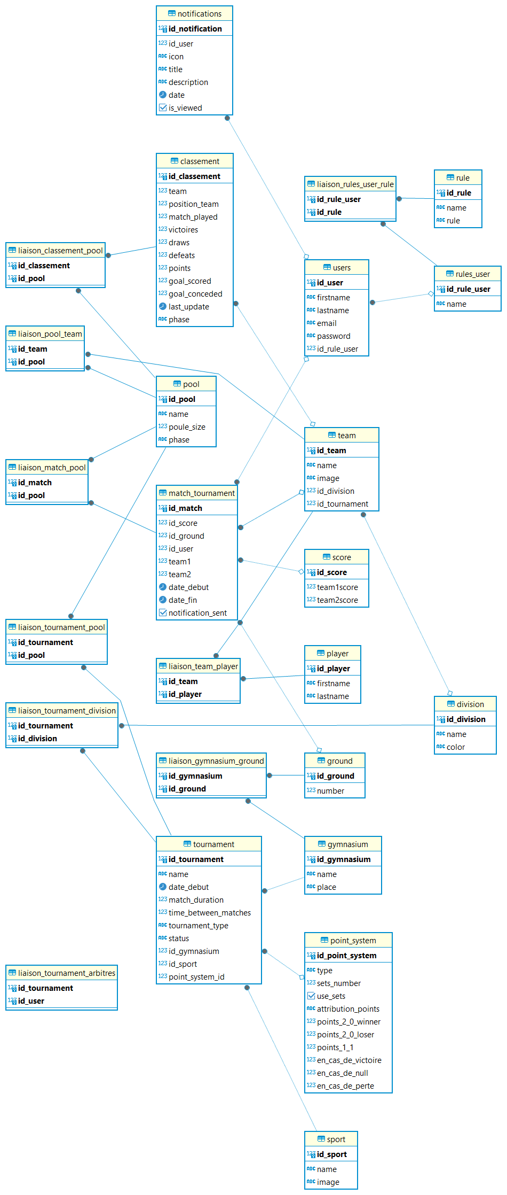

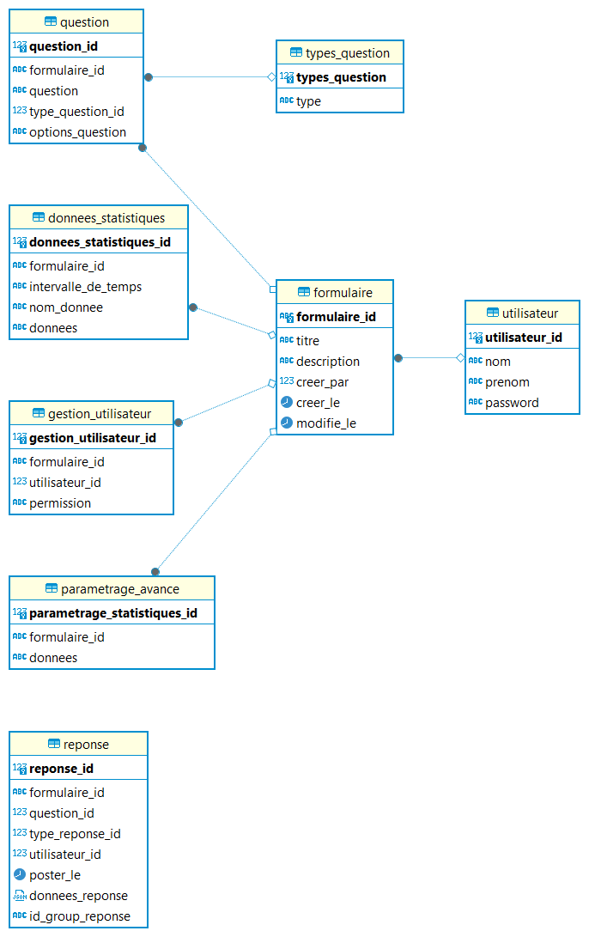

# Developpement

## Intégration des Framework

L'intégration des Framework Vue.js pour le frontend et Spring Boot pour le backend constitue une étape fondamentale du développement. Nous avons tout d’abord mis en place un environnement de développement adapté à chaque Framework, en configurant les outils nécessaires tels que NPM pour Vue.js et Maven pour Spring Boot. Les interactions entre le frontend et le backend ont été planifiées pour assurer une communication fluide et efficace entre les deux parties du site web.

## Développement des fonctionnalités

Le développement des fonctionnalités de base a débuté par la mise en place des fonctionnalités principales déjà présentes dans la version existante du site web, telles que la création de tournois, l'inscription des équipes. En parallèle, de nouvelles fonctionnalités ont été ajoutées pour répondre aux besoins identifiés lors de l'analyse de l'existant, telles que la gestion des utilisateurs, la gestion des rôles et la communication en temps réel.

## Tests et validation

Des tests unitaires, d'intégration et de système ont été mis en place pour garantir la qualité et la fiabilité de l'application. Les tests ont été automatisés autant que possible pour assurer une couverture maximale du code. Des tests manuels ont également été réalisés pour valider le bon fonctionnement de l'application dans des scénarios réels d'utilisation. La phase de validation a permis de détecter et de corriger les éventuels bugs et dysfonctionnements, garantissant ainsi la stabilité de l'application avant sa mise en production.

Des tests unitaires, d'intégration et de système ont été mis en place pour garantir la qualité et la fiabilité du site web. Les tests ont été automatisés autant que possible pour assurer une couverture maximale du code. Des tests manuels ont également été réalisés pour valider le bon fonctionnement du site web dans des scénarios réels d'utilisation. La phase de validation a permis de détecter et de corriger les éventuels bugs et dysfonctionnements, garantissant ainsi la stabilité du site web avant sa mise en production.

# Résulstats Fonctionnels

## Fonctionnalités implémentées

La refonte du projet a permis d'implémenter les fonctionnalités suivantes :

* Création de tournois dans divers sports : Les utilisateurs peuvent désormais créer des tournois dans différentes disciplines sportives, en spécifiant les détails tels que le nom du tournoi, la date, le lieu, etc.
* Gestion des équipes : Les équipes peuvent être inscrite aux tournois disponibles, en fournissant les informations nécessaires telles que le nom de l'équipe, les joueurs participants, etc.
* Gestion des rôles : Le site web prend en charge plusieurs rôles tels qu’administrateur, arbitre et chef d'équipe, chacun ayant des autorisations spécifiques pour accéder et gérer différentes parties du site web.
* Constitution des poules : Les poules sont désormais générées automatiquement en fonction de divers critères tels que le sport, le nombre d'équipes participantes, les terrains disponibles, etc.
* Gestion de calendrier : permet une gestion plus ergonomique et pratique de l’organisation des matchs
* Partie d’administration : accès général à un administrateur qui lui permet de voir la totalité des tournois et de gérer en globalité l’application.
* Système de notification : permet d’envoyer des notifications aux utilisateurs pour les matchs proches de commencer.
* Saisie des résultats : Les résultats des matchs peuvent être saisis et enregistrés dans le site web, avec une gestion spécifique des scores pour chaque sport.
* Affichage en temps réel des résultats : Les utilisateurs peuvent suivre en temps réel les résultats des matchs et les classements actualisés tout au long du déroulement du tournoi.
* Envoie de formulaires aux utilisateurs : les administrateurs peuvent créer des formulaires personnalisés pour pouvoir les envoyer aux utilisateurs pour obtenir des retours sur les tournois pour voir la satisfaction et avoir des potentiels retour pour des amélioration futur de leur organisation.
* Tests unitaires : des tests unitaires ont aussi été ajouté.

## Démonstration du site web

En ce qui concerne la démonstration, cela va se passer dans les pages annexes. Elle comprend les screens des différentes pages et composants avec une description. Pour chaque bouton/action, si aucune redirection n’est citée, cela signifie qu’il s’agit d’un pop-up apparaissant à l’écran utilisateur.

# Améliorations non Fonctionnelles

## Ergonomie

Une attention particulière a été portée à l'ergonomie site web afin d'offrir une expérience utilisateur fluide et intuitive. Les éléments d'interface ont été soigneusement conçus pour être faciles à comprendre et à utiliser, avec une disposition logique des fonctionnalités et une navigation intuitive entre les différentes pages. Des retours utilisateurs (d’autres étudiants notamment) ont été pris en compte pour améliorer l'ergonomie du site web tout au long du processus de développement.

## Accessibilité

L'accessibilité du site web a été améliorée pour garantir une expérience utilisateur satisfaisante :

* Contraste amélioré pour une meilleure visibilité.
* Amélioration de l’ordre de lecture du contenu des pages.
* Amélioration de la structure sémantique.

## Sécurité

La sécurité des données des utilisateurs a été une priorité. Des mesures de sécurité robustes ont été mises en place pour protéger les données sensibles et prévenir les violations de sécurité. Cela inclut la mise en œuvre de l'authentification et de l'autorisation des utilisateurs, le cryptage des données sensibles et la gestion sécurisée des sessions utilisateur.

## Performances

Des optimisations ont été apportées pour améliorer les performances du site web et garantir une expérience utilisateur réactive et fluide. Cela inclut l'optimisation du chargement des pages, la réduction du temps de réponse du serveur, et la gestion efficace des ressources pour minimiser les temps d'attente et les ralentissements. Tout cela a été possible et amélioré avec l’utilisation des différents Framework.

# Conclusion et bilan personnel

## réflexion sur le projet

La refonte de du site web de gestion de tournois sportifs universitaires a été un processus enrichissant et stimulant. La refonte du site web de gestion de tournois sportifs universitaires a été un processus enrichissant et stimulant. En revisitant le projet initial et en le reconstruisant à partir de zéro, nous avons pu relever de nombreux défis techniques tout en consolidant nos compétences en développement logiciel et en nous permettant de découvrir de nouveaux Framework (Vue.js et Springboot en l’occurrence). L'analyse approfondie de l'existant nous a permis de mieux comprendre les besoins des utilisateurs et de concevoir une solution plus adaptée et fonctionnelle qu’elle ne l’était initialement.

## Retour d’expérience

Ce projet nous a également offert l'occasion de mettre en pratique les concepts théoriques appris au cours de notre formation. La collaboration au sein de l'équipe de développement, la planification et l'exécution des tâches, ainsi que la résolution de problèmes rencontrés en cours de route, ont été autant de défis formateurs qui ont contribué à notre apprentissage et à notre développement professionnel.

## Acquisitions de compétences

En termes de compétences techniques, nous avons consolidé notre maîtrise des technologies utilisées, notamment Vue.js, Spring Boot et PostgreSQL. Nous avons également développé notre capacité à concevoir et à développer des sites web complets, en accordant une attention particulière à l'ergonomie, à la sécurité et à la performance.

En conclusion, ce projet nous a permis de mettre en pratique nos connaissances théoriques et de développer des compétences essentielles pour notre future carrière professionnelle dans le domaine du développement de site web.

# Annexes

## Démonstration

1. Home page (non connecté)

Description : La home page est la page d’accueil où TOUT utilisateur arrive. Elle comporte, lorsque nous ne sommes pas connectés :

* La liste des tournois panifiés
* La barre du haut composée de :
  + Le logo du site
  + Le nom du site
  + Le bouton slider du mode jour/nuit (couleur clair/couleur sombre)
  + Le bouton avatar permettant l’accès à la connexion/inscription

1. Home page (connecté en administrateur)

Description : Similaire à la home page non connecté, la home page une fois l’administrateur connecté possède en plus un bouton pour créer un tournoi, un rouage pour accéder à la page principale de l’administrateur (voir page concernée), une cloche où vont se trouver les notifications (comme le fait qu’un match de tel tournoi commence dans 5min), le bouton pour accéder à son profil et changer ses identifiants et enfin un bouton de déconnexion.

1. Page de connexion

Description : La page de connexion comporte le choix de langue, les identifiants de connexion, la possibilité de « se souvenir de moi » est présente, mot de passe oublié aussi et un accès à la page inscription si on n’a pas de compte.

1. Page d’inscription

Description : La page inscription va permettre de renseigner ses identifiants pour se créer un nouveau compte.

1. Partie générale administrateur - Page principale administrateur

Description : C’est la page que l’on accède via le rouage dans la barre du haut. C’est ici que l’administrateur va pouvoir accéder aux paramétrages des différents tournois, des gymnases, des utilisateurs, des sports, voir différentes statistiques et pouvoir créer des formulaires à envoyer aux différents utilisateurs pour avoir des retours sur un tournoi.

1. Page générale administrateur – Gymnases

Description : Cette page permet à l’administrateur d’ajouter/supprimer des gymnases qui pourront être sélectionnés lors de la création ou modification d’un tournoi.

1. Page générale administrateur - Utilisateur

Description : Cette page permet de créer différents utilisateurs en leur attribuant un rôle (arbitre, administrateur) qui lui donnera les droits correspondants.

1. Page générale administrateur – Formulaire

Description : Ici, nous avons la page pour créer et remplir un formulaire. Il sert à percevoir un retour des différents utilisateurs, groupes d’équipes, à différentes questions pour permettre une amélioration par rapport à leurs avis.

1. Page générale administrateur – Liste des formulaires

Description : Cette page permet un affichage des différents formulaires créés, sous forme d’historique. Ils peuvent être modifiés ou supprimés par l’administrateur.

1. Page générale administrateur – Liste des réponses

Description : Une autre page est dédiée aux différentes réponses des différents formulaires envoyés par les utilisateurs. Ces formulaires sont présentés avec l’identifiant de leur créateur et leur titre, avec des statistiques, comme le nombre de questions qui n’ont pas été répondu.

**Maintenant que nous avons vu les pages d’accueil, de connexion/inscription ainsi que la page générale de l’inscription sur les contrôles du site web concernant TOUS les tournois, passons à la vue administrateur ET visiteur quand il entre dans UN tournoi. Ici l’administrateur aura des droits d’édition et le visiteur quant à lui ne pourra que consulter les différentes pages sans autres droits.**

1. Page tournoi – Général

Description : Cette page permet de renseigner/modifier les premières informations du tournoi que nous venons de créer. Avec notamment : son nom, sa date de début, où se joue-t-il, dans qu’elle division et comment va se gérer les points (certains sports se jouerons avec des points, d’autres avec des sets. C’est donc ici que nous faisons le paramétrage de la méthode de calcul).

1. Page tournoi – Participants

Description : Cette page permettra de gérer les différentes équipes et joueurs ainsi que les arbitres associés. Nous pouvons les ajouter/modifier/supprimer.

1. Page tournoi – Classement

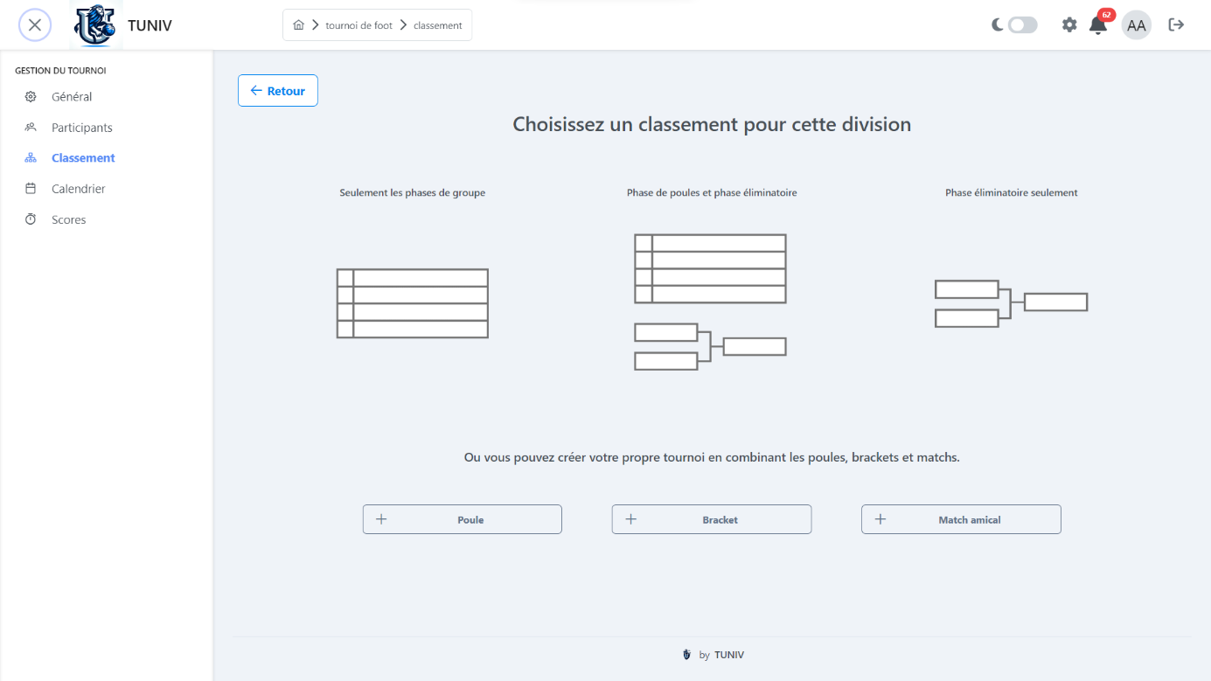

Description : La page classement va nous permettre de choisir la méthode de déroulement du tournoi (sous forme de poules, des poules en rajoutant des phases éliminatoires ou uniquement des phases éliminatoires). 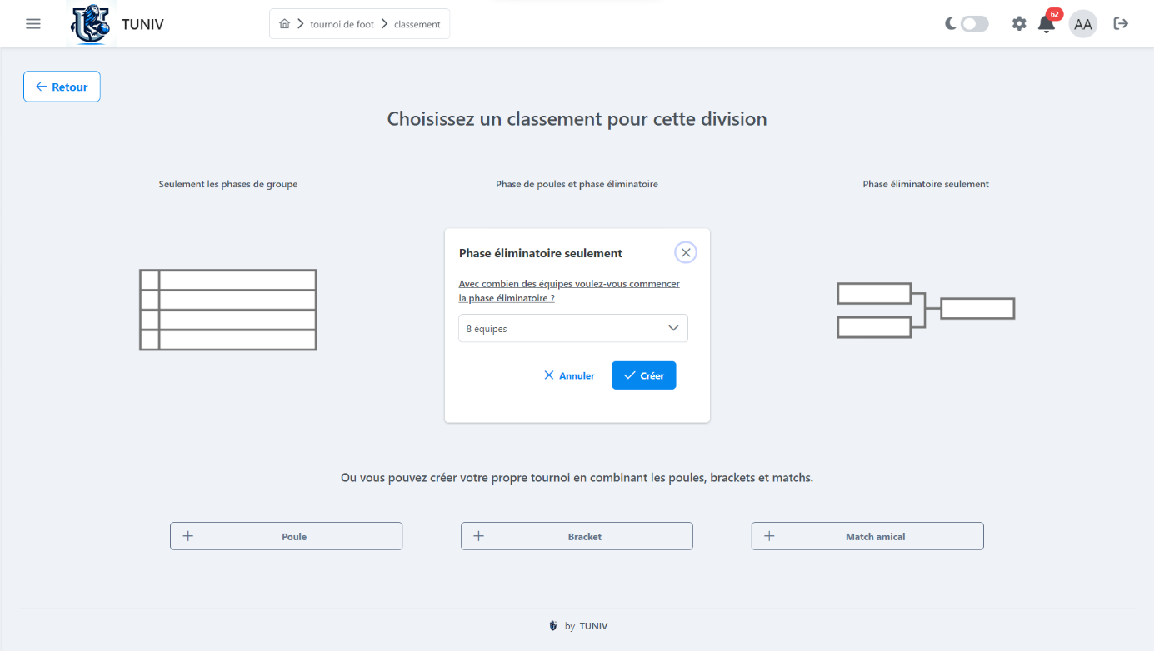 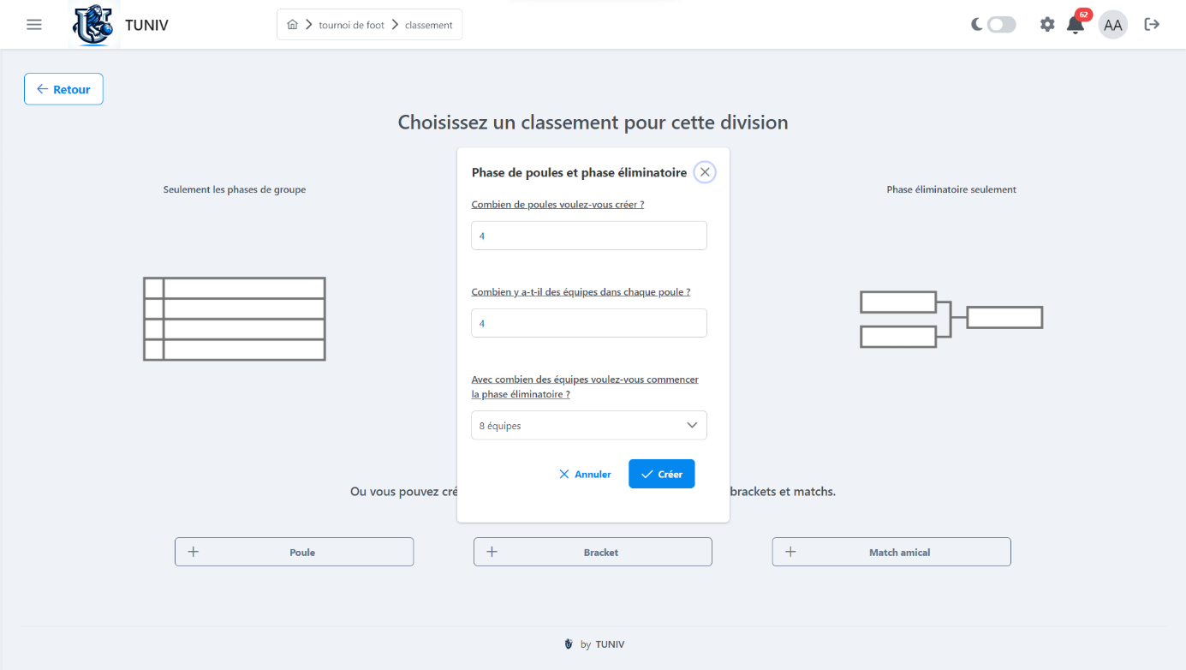

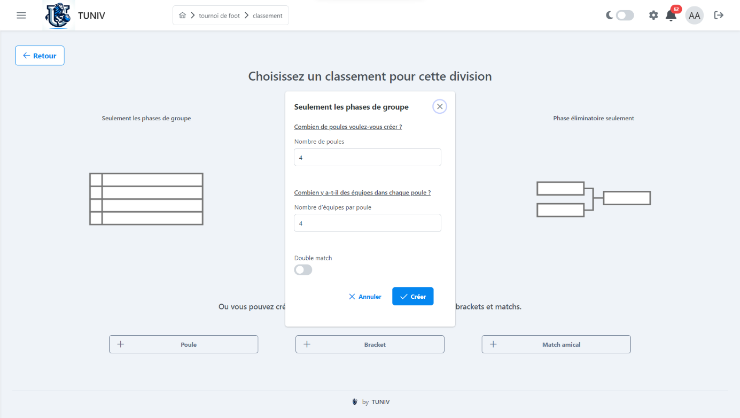

Description : Cette partie se réalise après avoir choisi notre méthode d’organisation. Elle va nous permettre de générer aléatoirement les matchs ou les modifier à la main si besoin. Une image contenant texte, logiciel, Icône d’ordinateur, Page web

Description : Cette partie quant à elle va nous permettre de visualiser les phases finales de notre tournoi sous forme d’arbre.

1. Page tournoi – Calendrier

Description : Cette page nous permet principalement de visualiser la liste des matchs planifiés. Nous pouvons les filtrer par poules/brackets/divisions. Nous voyons avec cella sur quel terrain et à qu’elle heure vont se jouer les matchs. L’administrateur pourra lui aussi modifier la durée des matchs et/ou ajouter un nouveau terrain si besoin.

1. Page tournoi – Score

Description : Pour finir, la page des scores qui va nous lister tous les matchs planifiés, qu’ils soient joués ou non avec leur score. C’est aussi sur cette page que les utilisateurs avec le rôle « arbitre » pourront renseigner le score d’un match. Des fonctionnalités de téléchargement et d’export sont présentes. Nous pouvons aussi accéder à un affichage du classement avec une indications des états (victoire/nul/défaite) des 3 derniers matchs (voir page suivante).

# Références

**Aucune source spécifiée dans le document actif.**

Matériel / logiciel / méthode utilisé(e)(s) :

Résumé en français :

Mots clés :